Kórnik , dnia 24.08.2020 r

SPRAWOZDANIE Z DZIAŁALNOŚCI
STRAŻY MIEJSKIEJ w KÓRNIKU

ZA OKRES OD 21.06.2020 r DO 20.08.2020 r

- Ilość wypracowanych godzin podczas służby:

Patrol pieszy/rower  (ilość godzin)  445 | Patrol RW  (ilość godzin)  829 | KONTROLA MIEJSC ZAGROŻONYCH  (miejsca spożywania alkoholu, gromadzenia się osób nieletnich i zakłócających porządek publiczny, miejsca dokonywania podrzucania  odpadów bytowych itp.)  (ilość wykonanych kontroli)  471 | Realizacja czynności dla wydziałów UMiG i innych instytucji(wywiady)  WOŚiR – 7 | KONTROLA POSESJI  (ilość posesji)  69

Wyniki uzyskane przez Strażników Miejskich

Interwencje |  | Legitymowani | Doprowadzenia |  |  | Wnioski do Sądu | Interwencje z zwierzętami |  |  | Zabezpieczony pojazd na podstawie art. 130a PRD
Własne | zgłoszone |  | Do Policji | Do miejsca zamieszkania | Do Izby wytrzeźwień
168 | 153 | 248 | 0 | 1 | 0 | 1 | 34 |  |  | 0
Ogółem ilość interwencji | 321

- W omawianym okresie Strażnicy Miejscy w trakcie wykonywanych obowiązków służbowych ujawnili ogółem 203 sprawców wykroczeń:

    - Mandaty karne nałożono w 41 przypadkach na kwotę 6 400 zł, z czego 68 % stanowiły wykroczenia porządkowe i 32% wykroczenia drogowe.

    - W 162 przypadkach zastosowano środki oddziaływania wychowawczego poprzez pouczenie zgodnie z art. 41 kodeksu wykroczeń.

    - Sporządzono 8 karty PRD dotyczących naliczenia punktów karnych na sprawców wykroczeń drogowych.

Lp. | Podstawa prawna/kategoria | Ilość mandatów | Kwota
WYKROCZENIA DROGOWE
1. | Art. 85 kw – samowolne ustawianie, niszczenie, uszkadzanie znaku drogowego | 1 | 50 zł
2. | Art. 92§1 kw – niezastosowanie się do znaku lub  sygnału drogowego | 1 | 500 zł
3. | Art. 94§1 kw – prowadzenie pojazdu bez uprawnień | 3 | 1 500 zł
3. | Art. 97 kw – naruszenie porządku lub bezpieczeństwa na drodze | 8 | 1 300 zł
WYKROCZENIA PORZĄDKOWE
1 | Art. 54 kw – naruszenie przepisów porządkowych | 1 | 50 zł
 | Art. 75 kw – wylewanie płynów | 1 | 100 zł
 | Art. 77 kw – niepanowanie nad zwierzęciem | 4 | 300 zł
2 | Art.140 kw – nieobyczajny wybryk | 2 | 200 zł
3 | Art. 161 kw – naruszenie zakazu wjazdu pojazdem do lasu | 4 | 900 zł
4 | Art. 166 kw – puszczanie w lesie psa luzem | 2 | 100 zł
5 | Art. 10 ust. 2 – Ustawy Utrzymania Czystości i Porządku w Gminach | 8 | 800 zł
6 | Art. 43`ust. 1 – Ustawy wychowania w trzeźwości i przeciwdziałaniu alkoholizmowi | 5 | 500 zł
7 | Art. 191 – Ustawy o odpadach | 1 | 100 zł
 |  | 41 | 6 400 zł
- Wykaz prowadzonych postępowań wyjaśniających w sprawach o wykroczenia zarejestrowanych w RSOW na podstawie art. 56 § 2 kpow
Lp. | Rodzaj wykroczenia  (kwalifikacja prawna) | Ilość prowadzonych  postępowań
1. | Art. 77 kw - niepanowanie nad zwierzęciem | 4
2. | Art. 97 kw – naruszenie porządku lub bezpieczeństwa na drodze | 29
3. | Art. 140 kw – nieobyczajny wybryk w miejscu publicznym | 2
4. | Art. 144§1 kw – uszkadzanie roślinności na terenach przeznaczonych do użytku publicznego | 1
5. | Art. 145 kw – zanieczyszczanie lub zaśmiecanie miejsc publicznych | 3
6. | Art. 92§1 kw – niezastosowanie się do znaku lub sygnału drogowego | 5
7. | Art. 65§2 kw – nie udzielenie wiadomości uprawnionemu organowi dotyczących danych personalnych i miejsca zamieszkania | 1
8. | Art. 141 kw – używanie nieprzyzwoitych słów w miejscu publicznym | 1
OGÓŁEM |  | 46

- Informacja dotycząca osób skazanych na karę ograniczenia wolności poprzez prace społeczne na rzecz gminy Kórnik na dzień 20.08.2020 r:

Ogólna ilość  skazanych | Ilość skazanych  realizujących karę  Ograniczenia wolności | Ilość skazanych  nie realizujących karę  ograniczenia wolności
61 | 28 | 33

Inne wydarzenia:

- W dniu 10 lipca 2020 r Strażnicy Miejscy otrzymali zgłoszenie o podrzucaniu odpadów na jednym z osiedli mieszkaniowych w miejscowości Kórnik. Na podstawie zabezpieczonych dokumentów na miejscu zdarzenia ujawniono że odpady mogą pochodzić z obiektu handlowego znajdującego się na terenie m. Kórnik. Po dokonaniu sprawdzeń w dniu 13 lipca 2020 r przeprowadzono kontrole wytypowanego obiektu handlowego prowadzącego działalność w Kórniku na ul. Poznańskiej. Podczas kontroli ujawniono brak pojemnika na odpady stałe, oraz pozbywania się zebranych odpadów komunalnych w sposób niezgodny z obowiązującymi przepisami. Właściciela obiektu handlowego ukarano dwoma mandatami karnymi na podstawie przepisów wynikających z Regulaminu Utrzymania Czystości i Porządku na terenie Gminy Kórnik, oraz ustawy utrzymania czystości i porządku w gminach.

- W dniu 20 lipca 2020 r o godz. 18.30 pracownik Wydziału Straży Miejskiej i Zarządzania Kryzysowego otrzymał zgłoszenie dotyczące młodego łośa w miejscowości Konarskie, który jest ranny i znajduje się blisko zamieszkałych posesji. Na miejsce skierowano patrol Straży Miejskiej, który potwierdził młodego łośa znajdującego się w bardzo złym stanie, bardzo słaby i posiadający liczne rany które były zarobaczone. Na miejsce wezwano lekarza weterynarii, który zaopatrzył zwierzę w niezbędne leki. Z uwagi na wielkość zwierzęcia i potrzebę podjęcia leczenia skontaktowano się z Ośrodkiem Hodowli i Rehabilitacji Zwierząt PZŁ w Czempiniu i po uzgodnieniach telefonicznych otrzymano zapewnienie że zwierzę zostanie przyjęte w dniu 21.07.2020 r w godzinach popołudniowych. Z uwagi na powyższe zwierzę zabezpieczono w pomieszczeniach garażowych Straży Miejskiej w Kórniku i w dniu następnym przetransportowano zwierzę do Czempinia.

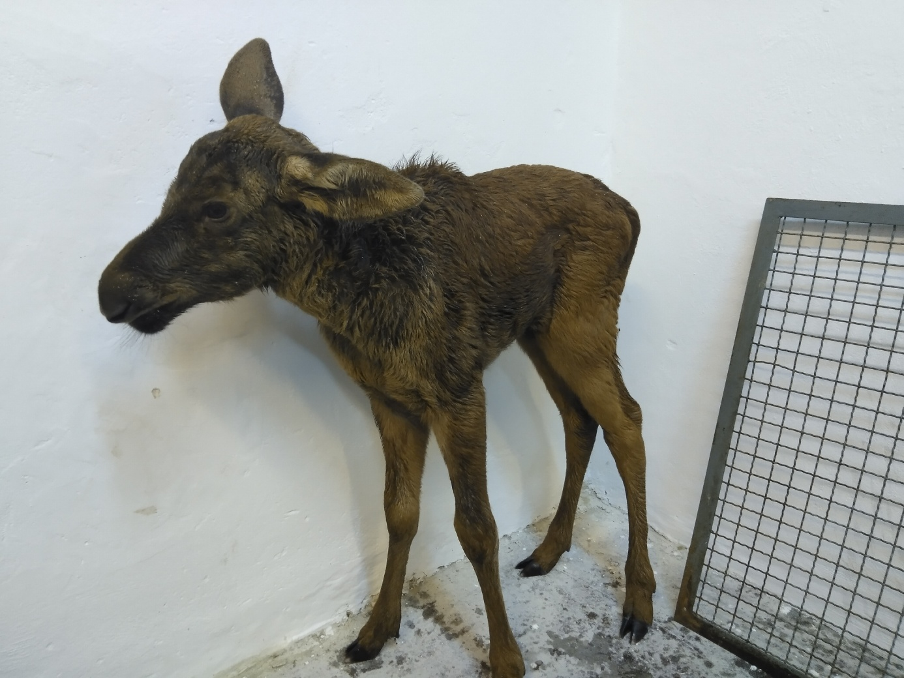

- W dniu 24 lipca 2020 r ok. godz. 10.05 Strażnicy Miejscy podczas realizowania czynności służbowych w miejscowości Kórnik, podjęli interwencje wobec dwóch młodych mężczyzn, którzy popełniali wykroczenia drogowe w rejonie ul. Szkolnej i Wojska Polskiego. Podczas wykonywanych czynności funkcjonariusze ustalili, że mężczyźni nie posiadają uprawnień do kierowania pojazdem, w trakcie dalszych sprawdzeń wykonanych przy współpracy Komisariatu Policji w Kórniku ustalono również że jeden z mężczyzn jest poszukiwany celem odbycia kary aresztu. Z uwagi na powyższe dokonano ujęcia poszukiwanego mężczyzny, na miejsce wezwano patrol policji, który dokonał dokładnego sprawdzenia pojazdu i okazało się że pojazd nie posiada aktualnego badania technicznego. Na sprawców wykroczeń nałożono również grzywny w postaci mandatów karnych.

- W dniu 01 sierpnia 2020 r patrol łączony Straży Miejskiej i KP Kórnik ok. godz. 20.50 w miejscowości Kórnik dokonał zatrzymania mężczyzny, który kierował pojazdem znajdując się pod wpływem środków odurzających. Podczas sprawdzenia zawartości bagażu znajdującego się w pojeździe ujawniono zabronioną substancję w postaci suszu roślinnego (marihuana). Po wykonanych czynnościach mężczyznę doprowadzono do policyjnej izby zatrzymań w Poznaniu, oraz zatrzymano uprawnienia do kierowania pojazdami mechanicznymi. Czynności wyjaśniające w sprawie prowadzi KP Kórnik.

- W dniu 09 sierpnia 2020 r pracownik Wydziału Straży Miejskiej i Zarządzania Kryzysowego około godz. 02.10 podczas obserwacji monitoringu miejskiego w miejscowości Szczodrzykowo ujawnił grupę około 100 osób ( 40 pojazdów), którzy na odcinku drogi 434 pomiędzy miejscowością Szczodrzykowo a Dziećmierowo organizowali nielegalne wyścigi samochodów. Powyższa obserwacja został przekazana do KMP w Poznaniu celem podjęcia właściwej interwencji, na wniosek KP Kórnik całość zabezpieczonego materiału filmowego przekazano celem dalszego służbowego wykorzystania do prowadzonych czynności wyjaśniających.

- W dniu 10 sierpnia 2020 r Strażnicy Miejscy przeprowadzili prelekcje z dziećmi uczęszczającymi na zajęcia kolonii letniej do świetlicy wiejskiej w miejscowości Prusinowo. Podczas zajęć Strażnicy omówili zasady właściwego zachowania się na drodze z szczególną uwagą na poruszanie się pieszych i kierujących rowerami, poruszono tematykę dotyczącą zagrożeń które mogą się pojawić ze strony zwierząt domowych i dziko żyjących. Na koniec spotkania wszystkim uczestnikom rozdano elementy odblaskowe zakupione przez Urząd Miasta i Gminy w Kórniku.

- W dniu 12 sierpnia 2020 r ok. godziny 16.35 pracownik Wydziału Straży Miejskiej i Zarządzania Kryzysowego otrzymał zgłoszenie dotyczące sprawowania opieki nad dzieckiem przez osobę znajdująca się w stanie upojenia alkoholowego w miejscowości Borówiec ul. Morelowa. Strażnicy Miejscy skierowani na miejsce ustalili że mężczyzna w wieku 63 lat znajdując się pod wpływem alkoholu sprawował opiekę nad dzieckiem w wieku 2 lat, podczas przemieszczania się ul. Morelową wózkiem wraz z dzieckiem przewrócił się, następnie zostawił wózek wraz z dzieckiem i oddalił się sam w kierunku ul. Czereśniowej. W trakcie dalszych czynności ustalono miejsce przebywania mężczyzny, dziecko przekazano pod opiekę babci, na miejsce wezwano patrol policji z KP Kórnik, który dokonał zatrzymania mężczyzny i doprowadził go do Izby Wytrzeźwień w Poznaniu. KP Kórnik prowadzi czynności wyjaśniające w sprawie pod nadzorem Prokuratury Rejonowej w Środzie Wlkp.

- W dniu 14 sierpnia 2020 r około godz. 18.50 Strażnicy Miejscy otrzymali zgłoszenie dotyczące złych warunków trzymania psa w miejscowości Błażejewo oś. Przylesie. Na miejscu znajdowali się również inspektorzy Towarzystwa Opieki nad Zwierzętami, oraz przybyli także funkcjonariusze KP Kórnik wezwani prze przedstawicieli TOZ ( Straż Miejska otrzymała zgłoszenie od schroniska dla zwierząt w Skałowie). Podczas wykonanych czynności Strażnicy Miejscy nie potwierdzili złych warunków bytowych zwierzęcia, spełnione były wszystkie wymagania zawarte w ustawie o ochronie zwierząt. Takie same spostrzeżenia odnieśli przybyli na miejsce funkcjonariusze KP Kórnik. Biorąc powyższe pod uwagę odstąpiono od dalszych czynności pies pozostał u właściciela, z czynności wykonano dokumentację zdjęciową i sporządzono notatkę służbową, którą przekazano do instytucji zgłaszającej interwencję – Schronisko dla zwierząt w Skałowie. W powyższej sprawie zostaną również przeprowadzone czynności sprawdzające przez pracowników Wydziału Ochrony Środowiska i Rolnictwa UMiG Kórnik wraz z powołanym lekarzem weterynarii celem sprawdzenia stanu faktycznego warunków bytowych zwierzęcia.

- W omawianym okresie Strażnicy Miejscy na podstawie otrzymanej informacji od Wydziału Ochrony Środowiska i Rolnictwa przeprowadzili kontrole posesji pod kątem gospodarki odpadami, dokonywali sprawdzeń zgłoszonych kompostowników oraz sprawdzali posiadanie numeracji posesji i warunków bytowych zwierząt domowych, w szczególności psów. Ogółem skontrolowano 69 gospodarstw domowych, podczas kontroli ujawniono w 3 przypadkach brak kompostownika pomimo zgłoszonej deklaracji o jego posiadaniu i tym samym zmniejszenia opłaty za odpady. W 5 przypadkach ujawniono nie prawidłową gospodarkę odpadami ciekłymi poprzez brak umowy na wywóz nieczystości ciekłych i potwierdzenia (rachunków) na regularne opróżnianie zbiorników bezodpływowych. Na podstawie informacji z WOŚiR wynika że na terenie gminy w chwili obecnej posiadanie kompostownika zgłoszone zostało przez 466 gospodarstw domowych, funkcjonariusze Straży Miejskiej będą podejmować czynności kontrolne zmierzające do weryfikacji posiadania zadeklarowanego kompostownika przez mieszkańców.

- W związku z zgłoszeniami mieszkańców dotyczącymi parkowania pojazdów w miejscach nie dozwolonych w rejonie pl. Niepodległości m. Kórnik (oznakowane przystanki autobusowe, oraz chodniki) na podstawie zabezpieczonych nagrań monitoringu miejskiego ujawniono 62 wykroczenia drogowe.

W okresie od 21.06.2020r do 20.08.2020r pracownicy monitoringu miejskiego przyjęli 36 zgłoszeń o padłej zwierzynie na terenie gminy Kórnik.

Na pisemny wniosek KP Kórnik 8 razy zgrano materiał fotograficzny i przekazano do prowadzonych spraw.
Sporządził:
Tomasz Haremza

Wykonano w 3 egzemplarzach
Egz. nr 1 Burmistrz Miasta i Gminy Kórnik
Egz. nr 2 Rada Miejska w Kórniku
Egz. nr 3 a/a

